智慧团建团组织关系转出操作流程
（一）“智慧团建”系统团组织关系转接操作流程如下：
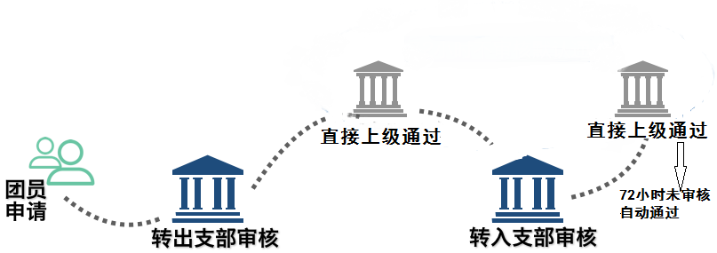
（二）详细流程说明
注:若选中的团员当前有未结束的接转流程或者未缴清转接前应缴团费，则不能发起团组织关系转接。
1.团员先自行联系需转入的团支部，说明转入事项，征得转入团支部同意后办理线上团组织关系转出。
2.打开智慧团建系统（http://zhtj.youth.cn/zhtj），填写身份证号、密码、验证码进行登录（原始密码为身份证后八位），选择页面左下角“关系转接”，模糊搜索转入团支部简称，准确填写转出原因、团员去向（学习工作单位、地址等），提交即可。
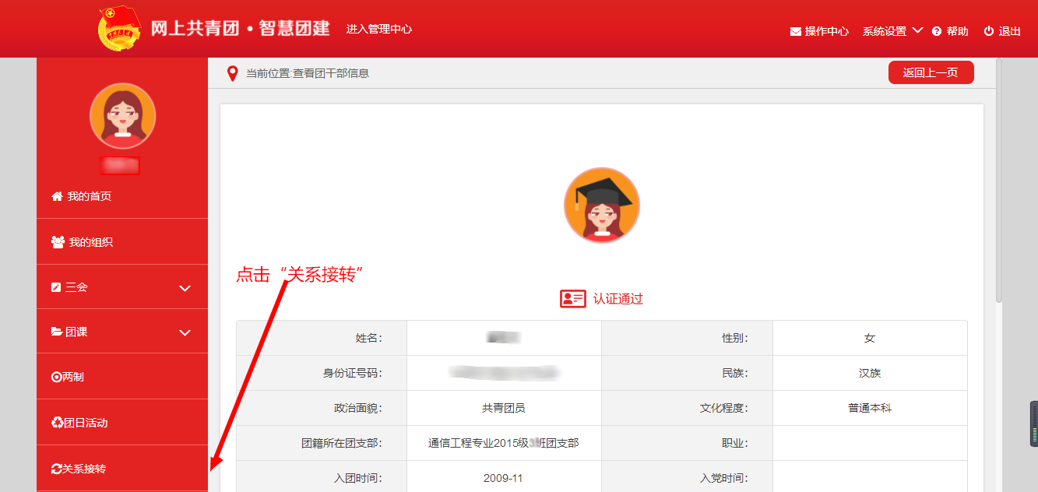

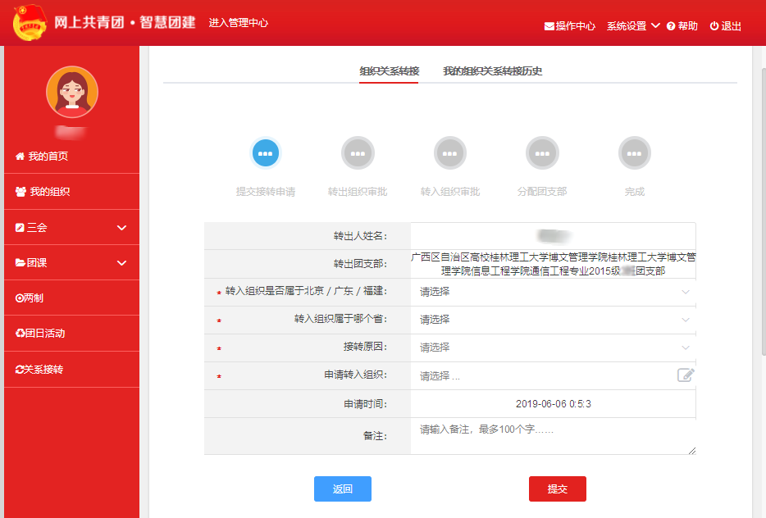
选择相关信息并填写，确认无误后点击“提交”

3.提交成功后，由转出团支部（即团支书）登陆智慧团建系统手动审核，再依次流转到转出团支部直接上级团组织、转入团支部、转入团支部直接上级团组织审核。
4.团员在系统首页点击“我的消息”，转接页面中点击“团组织关系转接记录”，可以查看转接审核状态，团员可以联系相关团组织，提醒相关团组织负责人审核。
5.若组织转接申请任何一步审核不通过即流程终止，需重新办理团组织关系转出。
（三）各种身份的毕业生转去哪？
1.工作
团员先询问公司团支部是否同意转入，若同意转入即转入工作单位团支部；如果所在单位未建立团支部，其团组织关系则转入工作单位所在地的村（社区、街道）团支部；上面两个团支部都不能转，再转入生源地的村（社区、街道）团支部或生源地的乡镇（街道）团（工）委建立“流动团员团支部”。
具体操作：选择转入组织是否属于北京／广东／福建、转接原因[已落实工作单位（工作单位有团组织）]/[已落实工作单位（工作单位无团组织）]、填写工作单位名称、工作单位所在地详细地址、转入组织
- 升学
若继续升学，即转升学的学校对应的团支部。
具体操作：选择转入组织是否属于北京／广东／福建、转接原因（升学）、填写转入学校名称、转入学校所在地详细地址、转入组织。
- 党员/预备党员
转入党组织关系所在地的村（社区、街道）团支部，或生源地的乡镇（街道）团（工）委建立“流动团员团支部”。若生源地的村（社区、街道）团支部找不到，则转入其生源所在地县（市、区）的“退回原籍团支部”。
- 出国留学或工作
可转入生源地的村（社区、街道）团支部，或生源地的乡镇（街道）团（工）委建立“流动团员团支部”
具体操作：选择转入组织是否属于北京／广东／福建、转接原因[出国（境）学习研究]/、填写户籍地或居住地详细地址、转入组织
- 参军入伍、无继续升学、无就业
转入生源地的村（社区、街道）团支部或生源地的乡镇（街道）团（工）委建立“流动团员团支部”，若生源地的村（社区、街道）团支部找不到，则转入其生源所在地县（市、区）的“退回原籍团支部”。
具体操作：
无升学、无就业：选择转入组织是否属于北京／广东／福建、转接原因（未就业）、填写户籍地或居住地详细地址、转入组织。
参军入伍等涉密情况：选择转入组织是否属于北京／广东／福建、转接原因（转往特殊单位团组织）。转往特殊单位团组织无需选择转入组织，业务提交后由省级团委管理员负责审批。

